Les Sept clés du Royaume des pluies

une légende des temps à venir

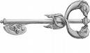

Edith Soonckindt
Site : http://soonckindt.com

bourse de réécriture & dépôt Scam décembre 2007

